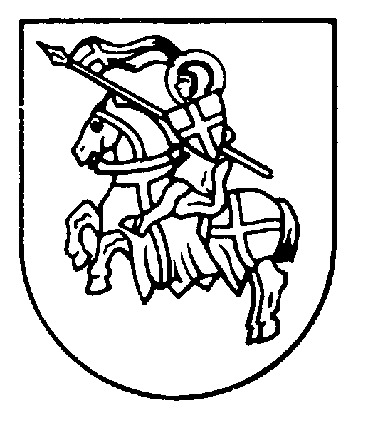
Reit- und Fahrverein St. Georg Haldern e.V.
Reitplatz an der Lohstraße

